简号 J1⑧142：牍（都乡守舍徒簿）

来源出处
里耶古城一号井第八层出土，原整理号 8-142。
释文、注释：《里耶秦简牍校释》第一卷，第 82 页。
图版、单字字形：秦簡字形庫（www.kaom.net）《里耶1》。

图片
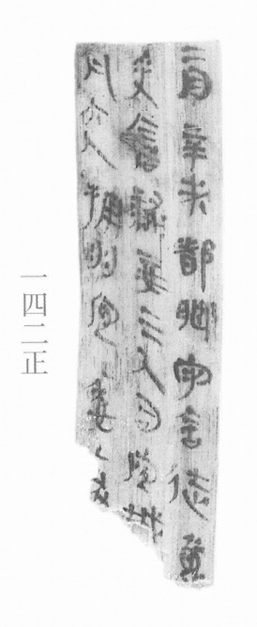
图1 里耶秦简 8-142正 正面实物照片。出处：秦簡字形庫（www.kaom.net）《里耶1》图版。
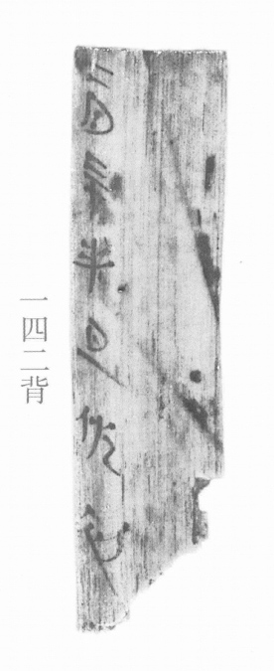
图2 8-142背 背面。出处同图1。
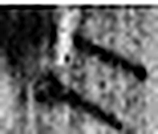 二 地之數也。从偶一。凡二之屬皆从二。（《说文解字》卷十三·二部）
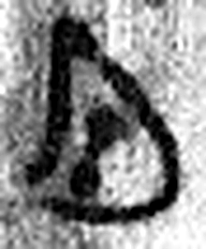 月 闕也。大陰之精。象形。凡月之屬皆从月。（《说文解字》卷七·月部）
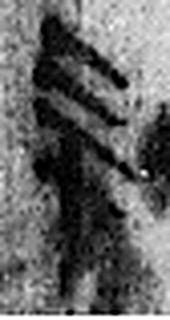 辛 秋時萬物成而孰；金剛，味辛，辛痛即泣出。从一从䇂。䇂，辠也。辛承庚，象人股。凡辛之屬皆从辛。（《说文解字》卷十四·辛部）
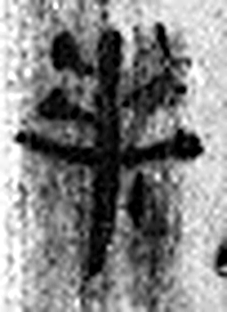 未 味也。六月，滋味也。五行，木老於未。象木重枝葉也。凡未之屬皆从未。（《说文解字》卷十四·未部）
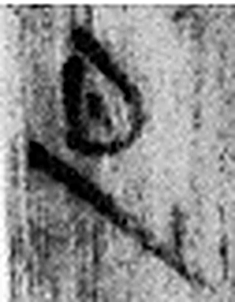 旦 明也。从日見一上。一，地也。凡旦之屬皆从旦。（《说文解字》卷七·旦部）
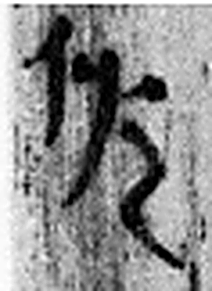 佐 《说文解字》未收此字。
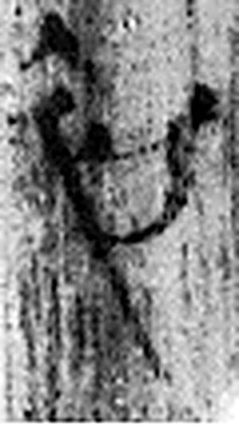 初 始也。从刀从衣。裁衣之始也。（《说文解字》卷四·刀部）
图3 8-142 逐字字形与本义（共 7 字，按原简文字序）。字形出处：秦簡字形庫（www.kaom.net）《里耶1》；本义出处：《说文解字》大徐本。

释文
二月辛未，都乡守舍徒薄（簿）^{［1］}〼Ⅰ
受仓隶妾三人、司空城^{［2］}〼Ⅱ
凡六人。捕羽^{［3］}，宜、委、□^{［4］}〼Ⅲ8-142
二月辛未旦，佐初□^{［5］}〼8-142背

文字
以下照录《里耶秦简牍校释》第一卷注文。
[1] 舍，人名。
[2] “司空城”下原文疑为“旦三人”。
[3] 羽，鸟类的代称。《周礼·考工记·梓人》：“天下之大兽五：脂者、膏者、裸者、羽者、鳞者。”郑玄注：“羽，鸟属。”捕羽，即捕鸟。
[4] 宜、委，人名。
[5] 初，人名。

书法
图1正面三行并列，字小而密，墨色匀（据图1）。
背面一行墨色淡，笔画被木纹切断（据图1）。

简牍形制
木质牍一枚，正背两面书写，上下两端均残，板面纵向木纹清楚（据图1）。

书写方式
正面三栏，背面一栏，正面末栏记总数（据释文）。

美育价值
简文记「受仓隶妾三人、司空城……」与「凡六人。捕羽」（据释文），《校释》说「捕羽」即捕鸟（《校释》注［3］），一份人数清点后面接着派去捕鸟的差事。

